Как скачать программу Skype для компьютера МАС

1. Рассмотрите фото, такое окно вы увидите, когда пройдёте по ссылке, нажмите в этом окне на кнопку зелёного цвета с надписью ЗАГРУЗКА:
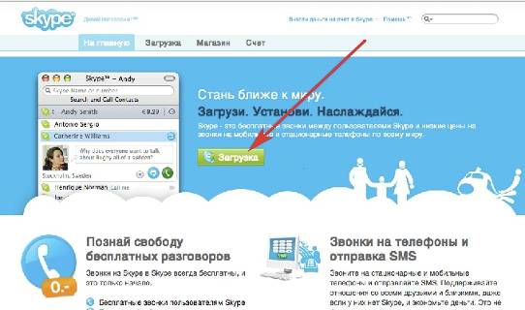
2. После того, как вы нажмёте на кнопку, начнётся загрузка программы Skype на рабочий стол вашего компьютера:
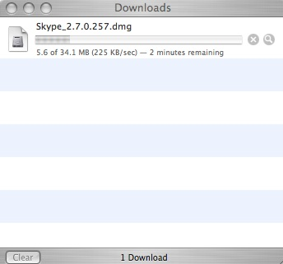
3. Нужно немного подождать. После того, как файл докачается, вы увидите на рабочем столе такой файл:

4. Щёлкните по файлу дважды, он начнёт автоматически распаковываться. После распаковки появится такое окно:
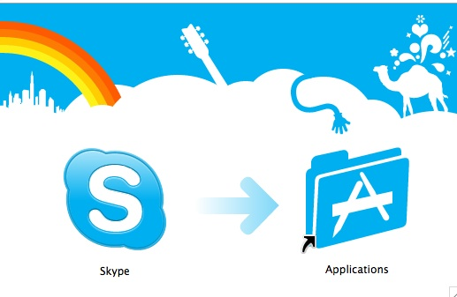
5. Щёлкните дважды на синем круге с латинской буквой S, пока программа будет запускаться перетащите синий круг в папку с буквой А. На верхнем фото путь перетаскивания указан синей стрелкой.
6. После того, как программа запустится, вы увидите её иконку в ДОКЕ (это нижняя часть экрана компьютера, на которой расположены иконки программ):

7. Нажмите не иконку программы ПРАВОЙ стороной мышки, а затем щёлкните по первой строчке в появившемся окне:
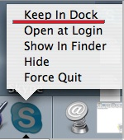
Этот шаг нужен для того, чтобы иконка программы всегда была в ДОКЕ, и вы сможете тогда запускать программу быстро, не разыскивая её.
Можно переходить к регистрации своего контактного имени в программе Skype. Об этом будет рассказано в следующем ресурсе.

Как зарегистрировать в программе Skype

своё контактное имя

1. Придумайте себе контактное имя в Skype, которое вы будете впоследствии давать своим приятелям, чтобы они связались с вами с помощью Skype. Контактное имя представляет из себя комбинацию латинских букв, возможно добавление цифр. Удобно, когда в качестве логина выступает ваша фамилия, написанная латиницей. Контактное имя должно быть написано без пробелов. Запишите придуманное имя в надёжное место (блокнот, записная книжка, телефонная книга и т.д.)

2. Придумайте свой индивидуальный пароль для входа в программу Skype. Запишите пароль в надёжное место, туда же, куда записали контактное имя, далее контактное имя я буду называть ЛОГИН. Итак, на этом этапе у вас должны быть записаны в надёжном месте ЛОГИН И ПАРОЛЬ, которые вы придумали и надеетесь использовать при запуске программы Skype. Логин и пароль можно сравнить с ключами от двери.

3. На экране компьютера после скачивания и запуска программы вы увидите окно:

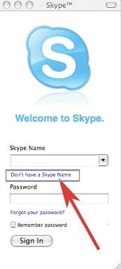

В этом окне ПОД первой строкой есть ссылка, написанная меленькими синенькими буквами, по ней нужно щёлкнуть. На фото ссылка обведена серым прямоугольником и на неё указывает красная стрелка.

4. После того, как вы щёлкнули по ссылке, на экране появится такое окно:

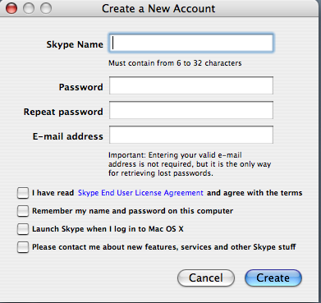

Это регистрационное окно, мы будем сейчас его заполнять.

а) в первую строку перепишите придуманный вами ЛОГИН;

б) во вторую строку внесите придуманный вами ПАРОЛЬ;

в) в третьей строке ПОВТОРИТЕ В ТОЧНОСТИ придуманный вами пароль;

г) в четвёртой строке напечатайте свой электронный адрес, это нужно для тех случаев, когда вы забыли пароль, и просите систему вам его напомнить, система пришлёт вам пароль, если будет куда это сделать, поэтому заполнение этой строки очень важно!

д) поставьте галочки в первом и четвертом квадратиках;

е) нажмите на кнопку синего цвета в нижнем правом углу этого же окна CREATE.

На фото пример заполненного регистрационного листа:

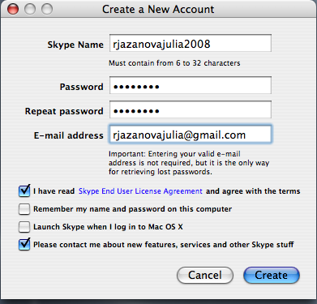

5. После проверки вашего ЛОГИНА на оригинальность (один и тот же логин не может принадлежать двум разным пользователям) система откроет перед вами ваш КОНТАКТНЫЙ ЛИСТ, который вы впоследствии наполните контактными именами своих знакомых, имеющих контактные имена в программе Skype:

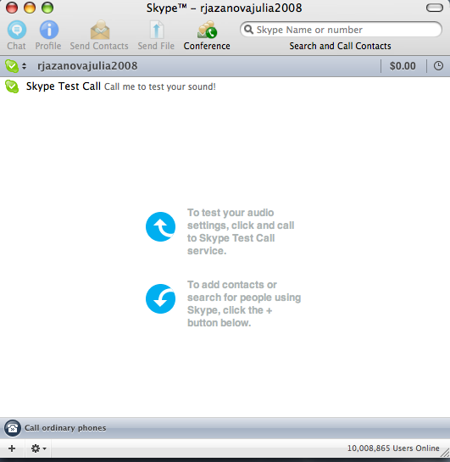

6. Если КОНТАКТНЫЙ ЛИСТ не появился, а вместо него система выкинула вам совсем другое окно, то, скорее всего, при заполнении контактного листа вы допустили какую-то ошибку.

Вот примеры самых распространенных ошибок:

а) придуманный вами ЛОГИН не оригинален, в этом случае его надо немного модифицировать, например, добавить пару цифр;

б) ПАРОЛЬ во второй и третьей строках напечатан по-разному, в этом случае нужно внимательно перепечатать его снова в обеих строках;

в) ПОЧТА указана вами неправильно (возможно вы написали её неполностью без @), в этом случае нужно подкорректировать эту запись.

7. После внесенных поправок жмите вновь на кнопку CREATE и не забудьте внести поправки в ваши записи, которые вы делали в самом начале регистрации (пункт 1, 2).

Можно переходить к заполнению вашей ВИЗИТНОЙ КАРТОЧКИ, часто визитную карточку называют ПРОФИЛЕМ. Об этом подробно написано в следующем ресурсе.

Как заполнить визитную карточку

(профиль)

в программе Skype

1. Щёлкните по контактному листу программы Skype:

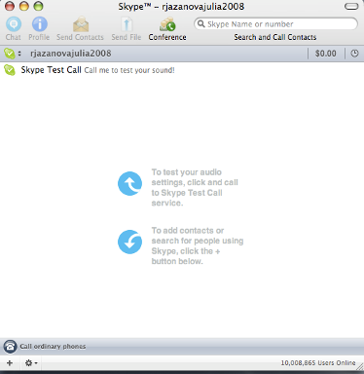

2. Найдите глазами синее яблочко в верхнем левом углу экрана. Передвигайте взгляд вправо до слова ACCOUNT. Нажмите на ACCOUNT, в выпадающем меню выберите и щёлкните по MY PROFILE:

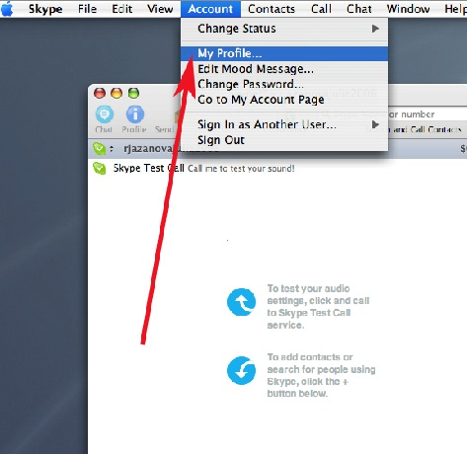

3. В открывшемся окне внесите некоторые данные о себе:

а) по-русски напечатайте вашу фамилию, имя отчество;

б) укажите страну;

в) укажите город;

г) укажите язык общения;

д) напишите немного о себе, чтобы человек, ищущий ваш контакт, быстрее сориентировался и среди нескольких похожих контактов найти нужный;

е) если у вас есть среди файлов на компьютере фото, то перетащите его и поставьте на место для фотографии (на фото на место для фото указывает длинная красная стрелка);

ж) нажмите на кнопку APPLY (на фото на кнопку указывает короткая красная стрелка):

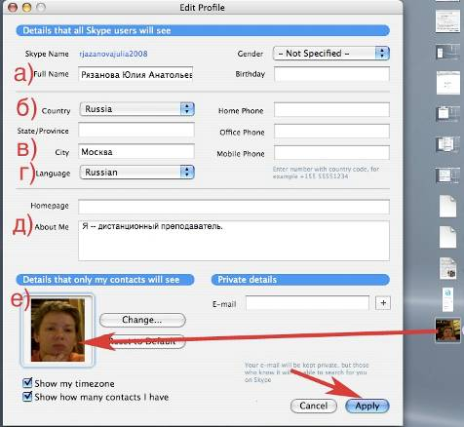

Всё! Ваша визитная карточка (профиль) заполнена. Теперь ваши приятели смогут легко найти вас среди миллионов других пользователей, добавить в свой контактный лист и с вашего согласия начать общение с помощью программы Skype.

Как заполнить контактный лист
1. Перед началом заполнения контактного листа обратите внимание есть ли в нём та часть, которая на фото выделена красным цветом:

Верхняя часть контактного листа очень удобна при постоянном использовании программы Skype.
2. Если ваш контактный лист выглядит не так, как на верхнем фото, то найдите в левом верхнем углу синее яблочко, затем перемещайте взгляд вправо до слова VIEW, нажмите на него и щёлкните на строке, которая выделена на фото синим цветом:

3. После необходимых приготовлений (пункт 1-2) давайте начнём заполнять контактный лист Skype-именами ваших будущих партнёров по общению. Все имена вносятся одинаковым способом.
а) найдите и нажмите в нижнем левом углу контактного листа на ПЛЮС (+). На фото на него указывает стрелка, а сам плюс выделен цветом (в вашем контактном листе стрелок и выделений не будет):

б) Перед вами откроется поисковое окно, в котором нужно напечатать один из параметров, по которому система сможет найти нужного вам человека:

Этими параметрами могут быть
» фамилия и имя вашего партнёра
» Skype-имя
» электронная почта этого человека

!!! С одной стороны поисковая система программы очень проста, с другой стороны поиск партнёра затруднён тем, что вы никогда не можете быть точно уверены в том, какую именно информацию оставил о себе ваш будущий партнёр по общению в регистрационном листе, как заполнил и заполнял ли свою визитную карточку. Поэтому наиболее продуктивный путь поиска нужного вам контакта начинается с обмена контактными Skype-именами по электронной почте.!!!

На фото пример внесения в поисковое окно такого параметра, как Skype-имя:

в) Нажмите на синюю кнопку с надписью SEARCH правее поискового окна:

г) Система через какое-то время выдаст вам все варианты по введенному запросу, найдите необходимый и нажмите на него:

!!! По введённому вами запросу система может найти несколько похожих контактов. На фото пример результата поиска по имени и фамилии:

В таком случае ваша задача по поиску нужного контакта усложняется, ведь из множества вам нужно выбрать только необходимый, ориентируйтесь в таких случаях на дополнительную информацию, которая содержится в этой строке (страна, город, Skype-имя, если вы, конечно, знаете его, дополнительная информация, которая скрывается за буквой i).
После того, как вы определитесь, какое Skype-имя нужно вносить в контактный лист, нажмите на него, а далее действуйте по инструкции. !!!
д) Если вы сомневаетесь в том, что тот контакт, который нашла вам система, тот самый, который вам нужен, то можно нажать в правой части строки с контактом на букву i, вам откроются дополнительные данные об этом контактном лице (конечно, если этот человек вносил их):

е) Если вы открыли дополнительные данные, то нажмите на ADD TO CONTACTS в нижнем правом углу:

А если вы не открывали дополнительные данные, то нажмите на ADD CONTACT в окне такого вида:

ё) Далее в открывшемся окне хорошо бы написать какую-нибудь информацию о себе, которая уйдёт с запросом на разрешение тому, чьё Skype-имя вы внесли в контактный лист:

ж) Человеку, чьё Skype-имя вы внесли в свой контактный лист, автоматически придёт запрос на то, чтобы он разрешил вам внести своё имя в ваш контактный лист. До тех пор, пока такое разрешение вам не дадут, внесённое Skype-имя будет в контактном листе маркировано вопросительным знаком (?):

Как только разрешение такое вам дадут, то вопросительный знак сменится на другой маркер, например, им может стать галка на зелёном фоне.

!!! Если кто-либо внёс ваше Skype-имя в контактный лист, то вам также придёт запрос на разрешение. В нём следует всё время жать на ОК. !!!

Всё!!! Первое контактное Skype-имя внесено! Другие Skype-имена вносятся точно так же, как и первое.

